Макеев М.В.
https://crimea.ria.ru/20250503/po-shosse-imperatorov-skvoz-les-ekskursiya-po-natsparku-krymskiy-1146082887.html
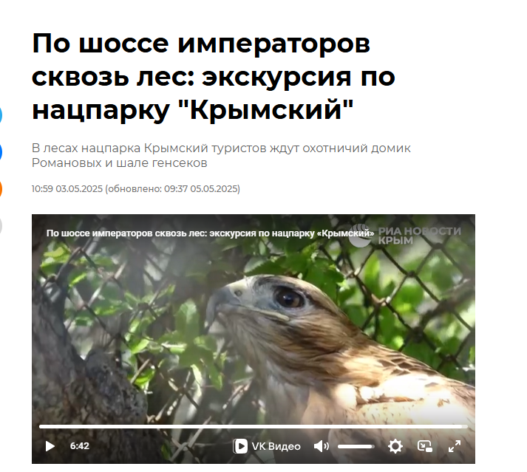
Полнотекстовая расшифровка сюжета
В этих местах всего век назад гремели выстрелы охотничьих ружей
А теперь здесь можно только прогуливаться, любоваться и купаться в тишине леса
Национальный парк «Крымский» - один из любимых мест туристов
Бывший заказник императорских охот теперь имеет статус охраняемой природной территории
Впечатлений от нескольких часов прогулки здесь хватит минимум на год
Если ехать снизу от Алушты, первой остановкой на горном пути станет форелевое хозяйство
В холодной чистейшей воде реки Альма мелькают серебряные спинки радужной форели
Следующая остановка – мужской монастырь св. Косьмы и Дамиана
Святая обитель была построена сразу после Крымской войны, в середине XIX века
Рядом – источник Савлух-Су, чья вода богата серебром
Его считают целебным как православные, так и мусульмане
Чуть выше новый экскурсионный объект – царский охотничий домик
Рядом с ним растут полуторавековые деревья, посаженные русскими царями
Тут же памятник старейшему егерю этих мест – Даниилу Фомичу Седуну
Дорога петляет серпантином и ведет туристов все выше и выше
В Крымском заповеднике в 1941-1944г.г. действовали несколько партизанских отрядов
На кордоне Грушевая поляна в их честь построен Музей партизанской славы
А в самых дальних уголках нацпарка установлены десятки скромных партизанских обелисков
Живописные уединенные места полюбили первые лица СССР
Хрущев, Брежнев, Андропов и Черниченко охотились и рыбачили в крымских горах
Для удобства советской верхушки в заповеднике построили шале
Бильярдная, солярий, столовая и отдельные номера для каждого гостя
С Романовского шоссе пешком можно подняться на самую высокую точку Крыма – гору Роман-Кош
Но виды побережья все равно лучше с так называемой Беседки ветров
Она установлена на вершине горы Шаган-Кая и с нее видно Гурзуф, Партенит, Артек
Рядом – холодные карстовые расщелины, где снег лежит до августа
В нацпарке вам могут встретиться его обитатели: муфлоны, крымские благородные олени, лисы
Если они вам не попадутся в естественной среде обитания то посмотреть на них можно в небольшом зооуголке национального парка.

